Họ và tên : Lê Ngọc Anh Quân – 20176852

Bài 5

Source code :

Kết quả

Input:

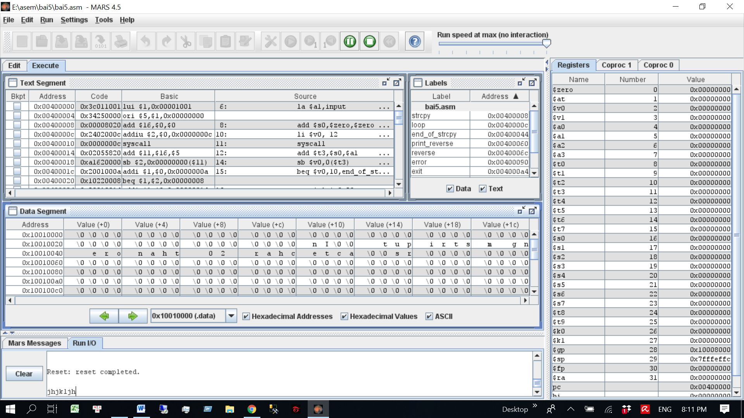

Output:

